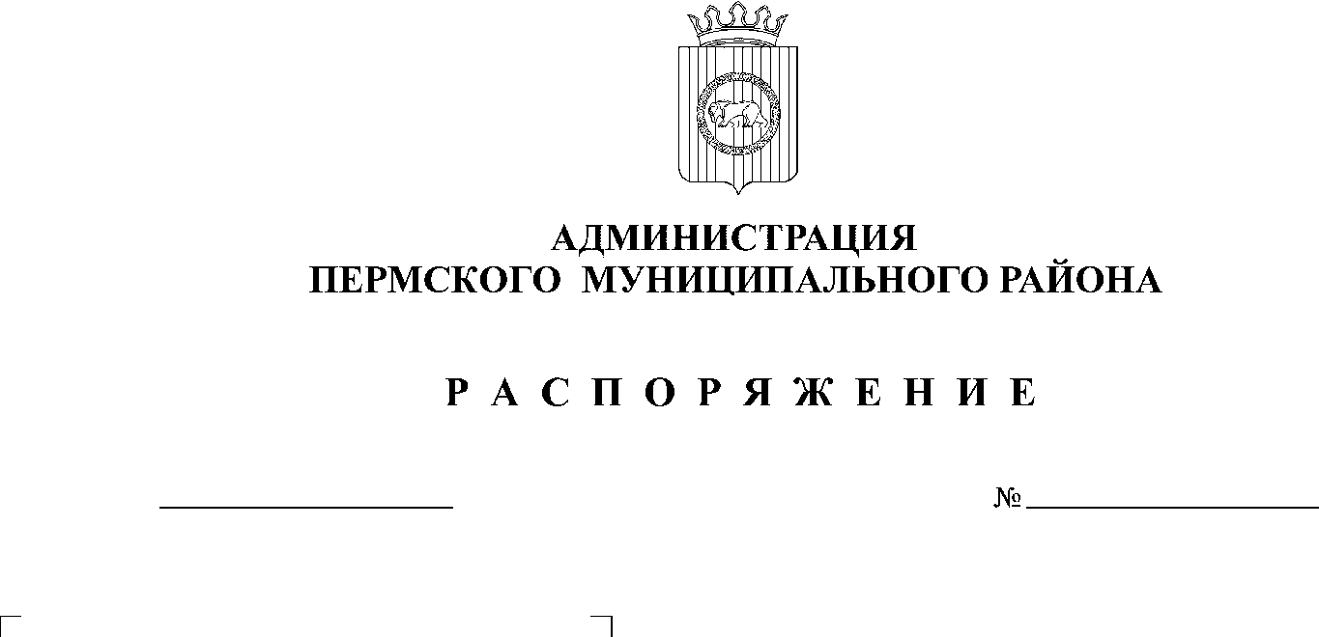

10.11.2020
СЭД-2020-299-01-01-07.С-40

На основании постановления администрации Пермского муниципального района от 12.11.2018 № 587 «Об утверждении Положения о конкурсе сельских поселений Пермского муниципального района по сельским спортивным играм», протокола заседания конкурсной комиссии по подведению итогов конкурса сельских поселений Пермского муниципального района по сельским спортивным играм в 2020 году от 06.11.2020 № 1:
1. Утвердить итоги конкурса сельских поселений Пермского муниципального района по сельским спортивным играм в 2020 году и наградить участников-победителей ценными призами в следующем денежном эквиваленте:
I место: Култаевское сельское поселение – 90 000 рублей;
II место: Кукуштанское сельское поселение – 70 000 рублей;
III место: Сылвенское сельское поселение – 40 000 рублей.
2. Разместить распоряжение на официальном сайте Пермского муниципального района www.permraion.ru.
3. Настоящее распоряжение вступает в силу со дня его подписания.
4. Контроль за исполнением настоящего распоряжения возложить на заместителя главы администрации Пермского муниципального района по социальному развитию.

И.п. главы муниципального района В.П. Ваганов

